**2020项目绩效评价报告**

按照合水县财政局预算绩效管理工作部署，根据县局工作要求，建立健全项目绩效评价常态化机制，合水县段家集九年制学校开展了2020年项目绩效评价工作。现将主要评价结果报告如下：

**一、项目概述**

**（一）项目概况**

1.项目背景

校舍安全直接关系师生生命安全，关系社会和谐稳定。为贯彻落实《国家中长期教育改革和发展规划纲要(2010-2020 年)》解决义务教育均衡发展的深层次矛盾，深入推进义务教育均衡发展，着力提升农村学校和薄弱学校办学水平，全面提高义务教育质量，努力实现所有适龄儿童少年“上好学”，国家发展改革委、教育部共同启动实施了农村中小学校舍维修改造工程，重点解决农村学校食宿辅助用房不足、体育活动场所缺乏等问题。

合水县段家集九年制学校完善校舍安全保障长效机制政策，优先保障校舍安全， 积极推进贫困地区消除“大班制”、乡镇寄宿制和乡村小规模学校建设，为提高中小学校舍安全管理水平和防灾减灾能力提供制度保障，同时坚持教育优先发展、办好人民满意教育的重要内容关系广大师生的生命安全，关系社会和谐稳定。

2.项目实施和完成情况

2020年段家集九年制学校实施项目8个，项目具体完成情况及项目资金使用如下表所示：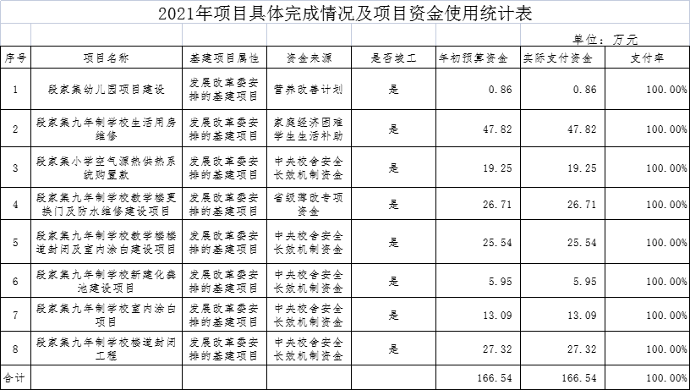

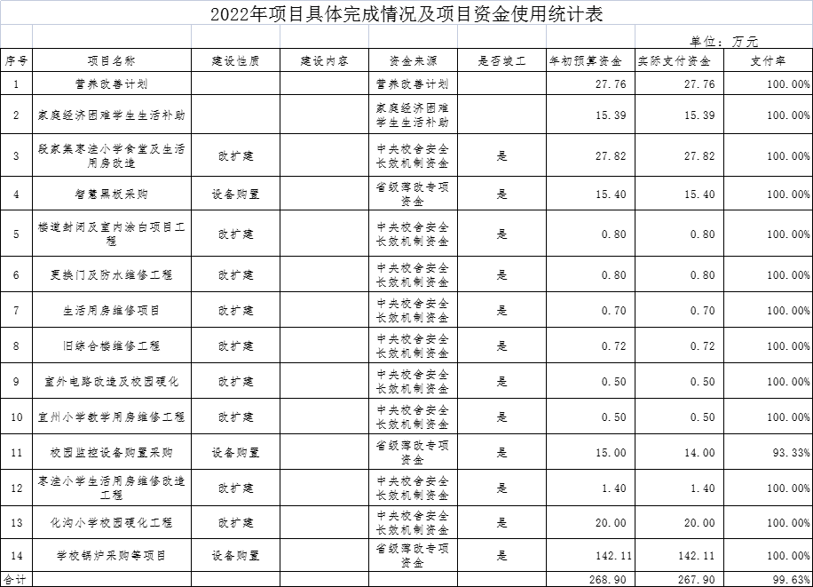

（二）项目组织管理情况

1.项目组织管理机构

合水县段家集九年制学校2020年项目资金预算管理，做好资金筹措、预算安排等，对资金使用情况进行监督检查。负责项目管理等工作，作为该项目的管理机构，明确责任分工，对各学校校舍维修工作进行全方位监督管理，确保工程进度和工程质量。

2.项目组织管理流程

该项目组织管理流程大致分为 “申请－审批－招标－ 实施－验收－使用”，由合水县段家集九年制学校进行申请，合水县教育和科学技术局对该项目进行批复，经段家集九年制学校、施工单位进行实施，项目施工结束后由县教科局组织验收。

（四）项目绩效目标

1.总体绩效目标

通过开展各类项目工作，完成当年各类项目任务， 有计划的提高中小学基础设施条件。完善校舍安全保障长效机制 政策，优先保障校舍安全，积极推进贫困地区消除“大班制”、乡镇寄宿制和乡村小规模学校建设。

2.年度绩效目标

依据2020年度该项目建设内容，评价组对其年度绩效目标进行了梳理总结，具体年度目标详见表 1-3 所示：

**表 1-3 项目年度绩效目标**

|  |  |  |  |
| --- | --- | --- | --- |
| **一级指标** | **二级指标** | **三级指标** | **指标值** |
| 产出 | 产出数量 | 各类项目数量完成率 | =100% |
| 各类项目实施率 | =100% |
| 产出质量 | 维修改造学校数量验收合格 率 | =100% |
| 新建校舍面积验收合格率 | =100% |

|  |  |  |  |
| --- | --- | --- | --- |
| 质量 |  | 设计方案变更率 | 0% |
| 产出时效 | 项目开工及时率 | =100% |
| 项目建设完成时效 | =100% |
| 竣工决算及时率 | =100% |
| 成本 | 产出成本 | 项目建设成本节约率 | =100% |
| 效益 | 社会效益 | 教育环境改善率 | 改善 |
| 教学条件改善率 | 提升 |
| 学生住宿环境改善率 | 改善 |
| 可持续影响 | 设施设备管护制度健全性 | 健全 |
| 设施设备管护质量 | 健全 |
| 服务对象满意度 | 教师满意度 | ≥90% |
| 学生满意度 | ≥90% |

**二、绩效评价工作情况**

**（一）绩效评价目的、对象和范围**

**1.绩效评价目的**

财政支出绩效评价是强化部门支出责任，提升公共财政支出 有效 性的手段 。本次绩 效评价 旨在对段家集九年制学校 2020年 项目资金投入成效进行综合分析，通过对其决策、过程、产出、成本、效益和服务对象满意度进行全过程评价，综合考察项目资金 目标设置合理性、投入管理规范性、过程管理有效性以及产出、 效益实现程度，以对校舍维修项目资金支出的社会效益性进行客观、公正评价，提升校舍维修项目资金支出效果。

**2.绩效评价对象和范围**

本次绩效评价对象为段家集九年制学校各类项目，涉及资金 166.54万元。评价范围涉及合水县段家集九年制学校各类项目支出。评价时间段：2020年1月至2020年12月。

**（二）绩效评价方法与原则**

**1.绩效评价原则与方法**

本次评价坚持定量优先、定量与定性相结合的方式，始终遵循科学公正、统筹兼顾、公开透明的评价原则，综合运用文献分析法、调查分析法、专家咨询与论证等方法，根据设定的绩效目 标，运用科学、合理的绩效评价指标、评价标准和评价方法，对 财政专项资金支出的经济性、效率性和效益性进行客观、公正评价。此外，本次评价通过对相关实施内容进行现场核查，包括对 相关资料的查阅、座谈走访、问卷调查、实地勘察等方式，对相 关资料、数据进行核实，对项目实施与资金管理的相关流程进行 规范性检验。

**2.评价指标体系设计思路**

指标体系包括评价指标体系和基础数据表两部分，评价指标 体系是评价的主要依据，基础数据表是支持评价的基础数据，由 被评价单位填报并对数据的真实性负责。评价组根据绩效评价的 基本原理、原则和项目特点，结合项目绩效目标，按照逻辑分析 法对指标体系进行设计、优化。从决策、过程、产出、成本、效 益五部分入手，围绕资金投入、项目管理等方面客观分析项目产 出和效果，体现从投入到产出、效果和影响力因素的绩效逻辑路径。产出和 效益类 指标为个性指标，依据此次评价的主要内容，有针对性地设计三级 指标，综合分析合水县校舍维修项目产出及综合效益实现情况。

**3.绩效评价结果确定**

据《项目支出绩效评价管理办法》（财预〔2020〕10 号） 要求，绩效评价结果实行百分制、四级分类，分别是：90（含） —100 分为优、80（含）—90 分为良、60（含）—80 分为中、60 分以下为差。

**（三）绩效评价工作过程**

本次项目评价程序共包括前期准备、评价实施、形成评价结 果及报告三个阶段，评价期间为 2020 年 1 月 1 日至 2020 年 3 月1 日，各阶段工作内容及时间安排如下：

**1.前期准备（2020 年1月 3 日—1 月18日）**

一是成立绩效评价小组。搜集相关政策文件和项目资料，全面了解项目基本情况。二是工作方案制定及论证。根据项目特点 及项目绩效目标，有针对性地研发设计绩效评价指标体系、基础 数据采集表、访谈提纲等，并确定科学、合理的评价方法和评价 标准，设计绩效评价工作整体时间表，形成评价工作方案。根据 委托方以及被评价单位意见，结合项目实际需求完善工作方案。

**2.评价实施（2020 年 1 月19 日 —1月 31 日）**

一是开展调研及数据采集。①访谈调研：开展项目访谈工作。对段家集九年制学校校舍维修项目负责人和财务人员进行访谈，了解项目的总体实施情况。②资料与数据复核：对项目管理资料及财务资料进行审查核对，并及时留存。③问卷调研： 通过线上与线下方式共计发放中小学教师满意度问卷 65 份，中 小学学生 100 份。二是数据整理和分析。针对所采集的数据进行整理，对照上行政策文件，回答关键评价问题，形成初步评价结 果。

**3.形成结论及报告撰写（2020年2月1日—2020年3月1日）**

一是指标评分。依据所收集的相关数据和资料，结合所制订 的评价标准和评分规则，对该项目绩效评价指标体系进行打分。 二是报告撰写、论证及修改。依据评价结论，撰写绩效评价报告， 总结项目经验、分析不足，针对所存在的问题提出改进建议，并 进行单位内部质量控制。结合委托单位建议反馈，对评价报告进 行修改、完善，形成定稿。

**三、综合评价情况及评价结论**

**（一）总体评价结论**

依据设定的绩效评价指标体系以及评分标准，通过数据采集、 访谈、问卷调查等形式对段家集九年制学校各类项目进行客观评价，最终评价得分为 88.85 分。根据《项目支出绩效评价管理办法》（财 预〔2020〕10 号）中绩效评价等级标准相关规定，该项目绩效评 价级别为“良” 。具体得分情况见表 3-1 所示：

**表 3-1 段家集九年制学校校舍维修资金项目得分表**

|  |  |  |  |
| --- | --- | --- | --- |
| **一级指标** | **权重** | **得分** | **得分率** |
| 项目决策 | 13 | 9 | 69.23% |
| 项目过程 | 26 | 22.05 | 84.81% |
| 项目产出 | 30 | 27.8 | 92.67% |
| 项目成本 | 3 | 3 | 100.00% |
| 项目效益 | 28 | 27 | 96.43% |

**（二）主要绩效**

总体来看，段家集九年制学校各类项目实施取得了一定成效。**项目 决策方面：**该项目立项依据充分，立项程序较为规范；但绩效目标不够合理，绩效目标中预期产出和效果不够明确，绩效指标未通过清晰、可衡量的指标值予以体现，预算编制的合理性有待进一步提高。**项目管理方面：**该项目预算执行率较好，财务管理制 度健全，资金支出合规性好，项目组织分工较为明确，政府采购 规范性较好，项目制度执行有效，合同管理完善；但资金到位及 时率有待提高，财务监控不够有效，管理制度有待进一步加强， 监理规范和验收规范还有提高的空间等情况。**项目产出方面：**维 修改造学校数量完成率，新建校舍面积完成率，数量验收合格率， 面积验收合格率，设计方案变更率，项目开工及时率，均达到 100%； 但项目建设完成时效性一般，竣工结算完成情况存在不足。**项目成本方面：** 建设成 本控制 有 效， 成本节约 率为 100%； **项 目效 益方面：**设施设备管护制度健全，设施设备管护质量合格， 教师 和 学生 满意度高 达 100% ； 但 商城 县教育环 境改善 率 、教学条件改善率、学生住宿条件改善率还有上升空间。

**四、绩效评价指标分析**

**（一）项目决策情况**

决策类指标包括 3 个二级指标、5 个三级指标，权重分 13 分， 共计得分 9，得分率为 69.23%。主要扣分指标为立项程序规范性、 绩效目标合理性、绩效指标明确性、预算编制合理性，各指标分情况详见表 4-1 所示：

**表 4-1 决策类指标得分情况表**

|  |  |  |  |
| --- | --- | --- | --- |
| **指标名称** | **权重** | **得分** | **得分率** |
| **A1 项目立项** | **6** | **4.67** | **77.83%** |
| A101 立项依据充分性 | 2 | 2.00 | 100.00% |
| A102 立项程序规范性 | 4 | 2.67 | 66.67% |
| **A2 项目目标** | **4** | **2.83** | **70.75%** |
| A201 绩效目标合理性 | 2 | 1.5 | 75.00% |
| A202 绩效指标明确性 | 2 | 1.33 | 66.67% |
| **A3 资金投入** | **3** | **1.5** | **50%** |
| A301 预算编制合理性 | 3 | 1.5 | 50% |
| **合计** | **13** | **9** | **69.23%** |

|  |  |  |  |
| --- | --- | --- | --- |
| **一级指标** | **权重** | **得分** | **得分率** |
| **合计** | **100** | **88.85** | **88.85%** |

**（二）项目过程情况**

过程 类指标包 括 2 个 二级指 标、12 个 三级指 标，权重 分 26 分，共 计得分 22.05，得 分率为 85.03% ，主要 扣分指标 为资金到 位及时率、财务监控有效性、管理制度健全性、监理规范性、项 目验收规范性。各指标得分情况详见表 4-2 所示：

**表 4-2 过程类指标得分情况表**

|  |  |  |  |
| --- | --- | --- | --- |
| **指标名称** | **权重** | **得分** | **得分率** |
| **B1 资金管理** | **12** | **10.55** | **87.92%** |
| B101 资金到位及时率 | 3 | 2.55 | 85.00% |
| B102 预算执行率 | 3 | 3 | 100.00% |
| B103 财务管理制度健全性 | 2 | 2 | 100.00% |
| B104 资金支出合规性 | 2 | 2 | 100.00% |

12

1

依据项目单位提供的资金支付明细，实际到位财政资金 166.54万元，实际支出资金166.54万元，预算执行率较高；项 目财务管理制度健全，段家集九年制学校制定有明确的项目资金 管理办法，资金管理办法中对于资金使用及结算方式、财务监督 与检查等内容完善；资金支出符合规定，未存在截留、挤占、挪 用、虚列支出等情况；组织分工明确，项目实施过程中职责分工 明确，各部门在工作开展中协调配合到位，不存在因协调配合影 响项目实施等问题；政府采购规范，合同签订过程中审批程序、 签订形式规范，及时完成合同的签订，严格依据合同条例执行合同管理。

**（三）项目产出情况**

产出类指标包括 3 个二级指标、8 个三级指标，权重分 30 分， 共计得分 27.8，得分率为 92.67%。主要扣分指标为项目建设完成 时效和竣工决算及时率。指标得分情况详见表 4-3 所示：

**表 4-3 产出类指标得分情况表**

|  |  |  |  |
| --- | --- | --- | --- |
| **指标名称** | **权重** | **得分** | **得分率** |
| **C1 产出数量** | **8** | **8** | **100%** |
| C101 维修改造学校数量完成率 | 4 | 4 | 100% |
| C102 新建校舍面积完成率 | 4 | 4 | 100% |
| **C2 产出质量** | **11** | **11** | **100%** |
| C201 维修改造学校数量验收合格率 | 4 | 4 | 100% |
| C202 新建校舍面积验收合格率 | 4 | 4 | 100% |
| C203 设计方案变更率 | 3 | 3 | 100% |
| **C3 产出时效** | **11** | **11** | **100%** |
| C301 项目开工及时率 | 4 | 4 | 100% |
| C302 项目建设完成时效 | 4 | 3.6 | 90% |
| C303 竣工决算及时率 | 3 | 1.2 | 40% |
| **合计** | **30** | **27.8** | **92.67%** |

项目产 出数量 方面，根 据 各类项目有 关资料数据， 2020年段家集九年制学校各类项目 6 个，实际完成 6个，维修改造宿舍完成率 和 新建 校舍面积 完成率 均 达到 100% ， 产出 数量符 合 要求； 产出质量方面，根据各类项目资料的有效数据，各个项目实施中未发生设计变更现象，均符合验收规范；产出时效方面，根据各类项目资料的有效数据：该项目实施按照项目合同约定时间开工。

**（四）项目成本情况**

项目成 本类 指标 共包 含 1 个二级指标 ，1 个三级 指标 ， 权重 分 3 分，得分 3 分，得分率为 100.00%。各指标得分情况详见表 4-4：

**表 4-4 项目成本类指标得分情况表**

|  |  |  |  |
| --- | --- | --- | --- |
| **指标名称** | **权重** | **得分** | **得分率** |
| **D1 产出成本** | **3** | **3.00** | **100.00%** |
| D101 项目建设成本节约率 | 3 | 3 | 100% |
| **合计** | **3** | **3.00** | **100.00%** |

项目成本控制有效。依据各类项目资料的有效数据，2020年计划 完成各个项目安 排支出166.54万 元， 实 际成 本 166.54 万元，符合相应要求。

**（五）项目效益情况**

效益类指标包括 3 个二级指标、7 个三级指标，权重分 28 分， 共计 得 分 27 ，得分率 为 96.43% 。 主要 扣分指 标为商 城县教 育 环 境改善率、教学条件改善率等。各指标得分情况详见表 4-5 所示：

**表 4-5 效益类指标得分情况表**

|  |  |  |  |
| --- | --- | --- | --- |
| **指标名称** | **权重** | **得分** | **得分率** |
| **E1 社会效益** | **15** | **14** | **93.33%** |
| E101 段家集乡教育环境改善率 | 5 | 4.75 | 95% |
| E102 教学条件改善率 | 5 | 4.5 | 90% |
| E103 学生住宿环境改善率 | 5 | 4.75 | 95% |
| **E2 可持续影响** | **7** | **7** | **100.00%** |
| E201 设施设备管护制度健全性 | 4 | 4 | 100% |
| E202 设施设备管护质量 | 3 | 3 | 100% |
| **E3 服务对象满意度** | **6** | **6** | **100.00%** |
| E301教师满意度 | 3 | 3 | 100% |

|  |  |  |  |
| --- | --- | --- | --- |
| **指标名称** | **权重** | **得分** | **得分率** |
| E302 段家集镇学生满意度 | 3 | 3 | 100% |
| **合计** | **28** | **27** | **96.43%** |

**五、主要成绩及经验做法**

**（一） 多部门联动，确保工程进度，扎实推进项目建设。**

段家集九年制学校教育项目建设工作领导小组，在统筹项目建设中，针对每个项目都明确了工程时间节点，实行挂 图作战，并实行交叉施工、同步施工、加班施工。同时多次召开项目建设工作会，协调解决项目建设中存在的困难和 问题，实行月报制度，确保了项目建设顺利实施。

**（二）完善项目实施方案，加强政策约束和指导。**

制定出台项目总体实施方案，明确项目基本情况、实施期限及进度计划、项目建设可行性与必要性、建设内容及标准、投资概算与资金来源、实施地点、责任主体及分工、预期目标、组 织保障等相关内容，为项目规划实施提供必要的约束指导，段家集镇校舍环境明显改善，教师满意度水平相对较高 。

**（三）增加项目建材储备，提高建材物资采购计划准确性。**

一方面，建议施工单位在施工现场做好防尘措施，防止跑灰、溢 灰，造成环境污染，及时调整更换建材材料，使用低碳环保材料， 如用硅藻泥替代河沙材料等。另一方面在条件许可时要求建筑工地要储备适量的原材料，在采买过程中，必须及时了解建材物资 的实际价格，并分析其未来发展趋势，确定最优订货时间，减少因建材价格的变化带来的负面影响，有效的节约采购成本。

**（四）规范项目管理程序，严格把握项目流程。**一方面建议 施工单位认真做好工程设计与规划工作，科学组织、合理安排项 目施工进度计划，涉及到校舍改造建设工作，可采取各分项工程 交叉施工、立体化作业等形式，提高施工效率。另一方面，建议 段家集九年制学校实施项目建设督查制和月进度通报制，同时项目学 校安排专人深入工地对项目推进情况进行跟踪检查，现场解决施 工中存在的问题，确保年度校舍维修改造项目按期竣工并投入使 用。

**六、存在问题及原因分析**

无

**七、有关建议**

无

**八、其他需要说明的问题**

无